PERFORADORA AUTOMÁTICA GRAFIN GT-400IIA

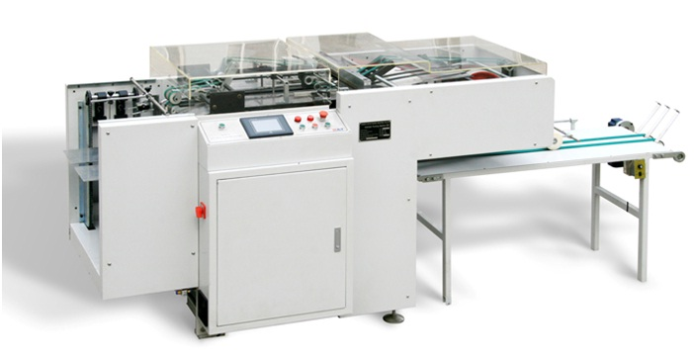
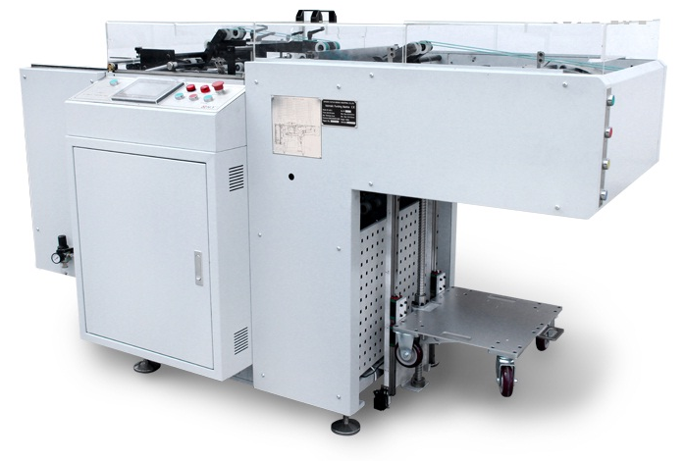

ESPECIFICACIONES

Perforadora Automática GT-400IIA
Tamaño máximo papel (ancho x largo) | 420 x 420 mm
Tamaño mínimo papel (ancho x largo) | 140 x 120 mm
Grosor máximo por golpe | 2 mm
Altura máxima de pila | 600 mm
Especificaciones de papel | 60 – 200 g/m2
Velocidad máxima por ciclo | 120 golpes / minuto
Unidad colectora | Con transportador o a pila
Potencia | AC380V/3ph /50Hz/ 3kw
Dimensiones (largo x ancho x alto) | 2200 x 1000 x 1300 mm

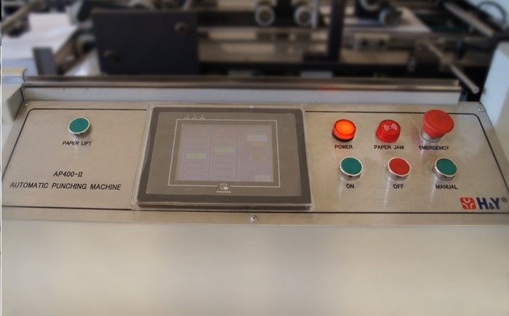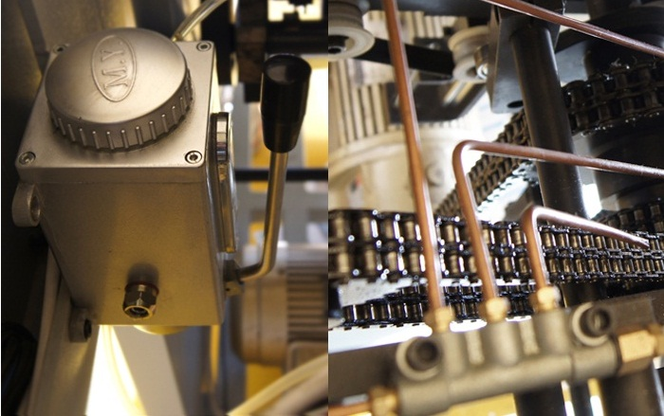

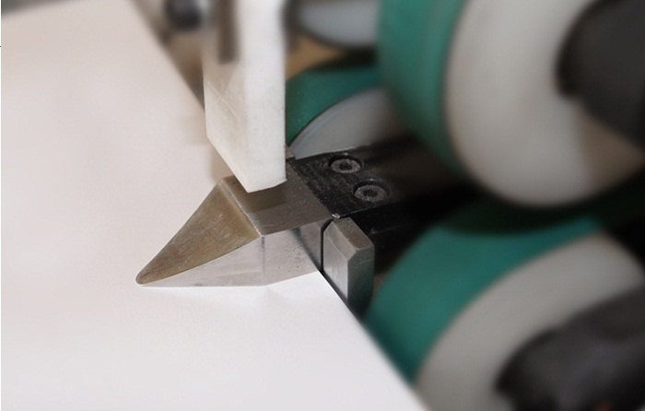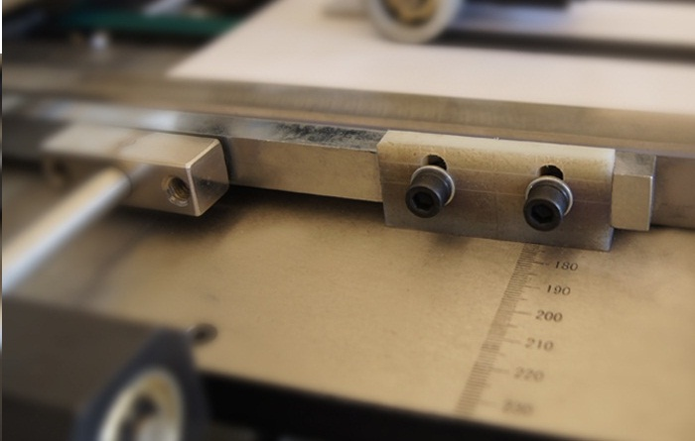

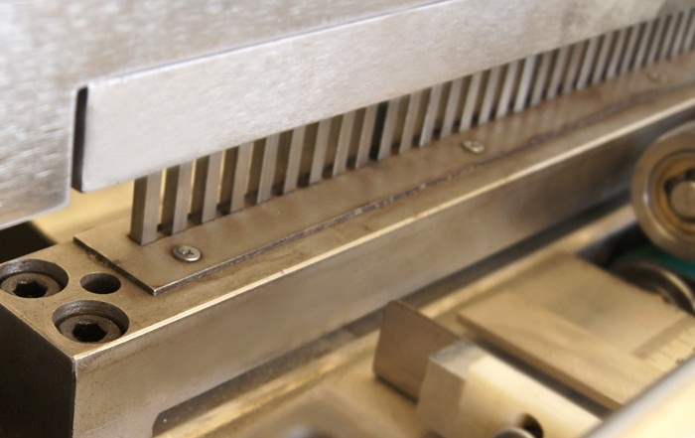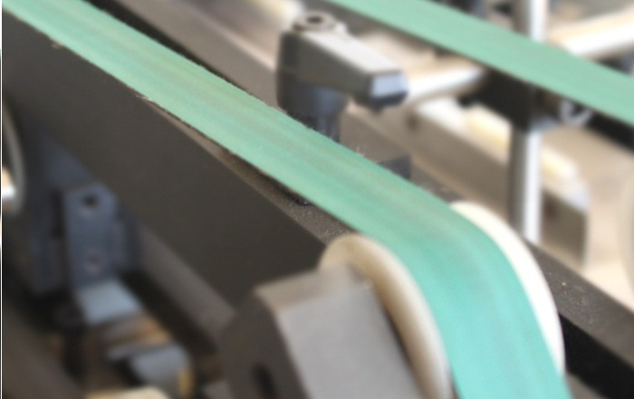

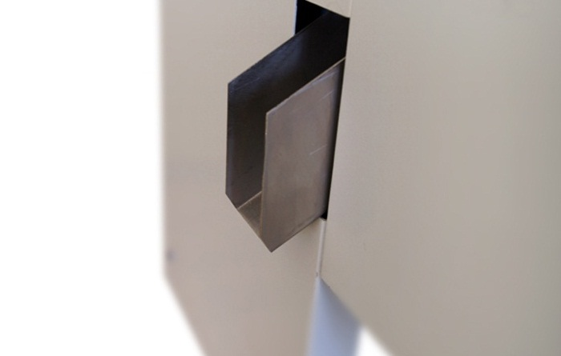

Video de funcionamiento: http://v.youku.com/v_show/id_XNDc0MzgyOTg4.html

